知考情扎实训练 明方向科学备考
————记2020学年第一学期海珠区八年级语文第三次区教研活动
2020年11月12日下午，海珠区八年级全体语文教师齐聚于广州市九十七中江南新苑校区，聆听广州市教育研究院姚菊老师的线上直播。姚菊老师此次的分享干货满满，她主要从“2020年中考语文质量分析”“2021年中考考试方案宣讲”“2021年复习备考教学建议”三个方面，细致地为我们的教学和备考指明了方向。
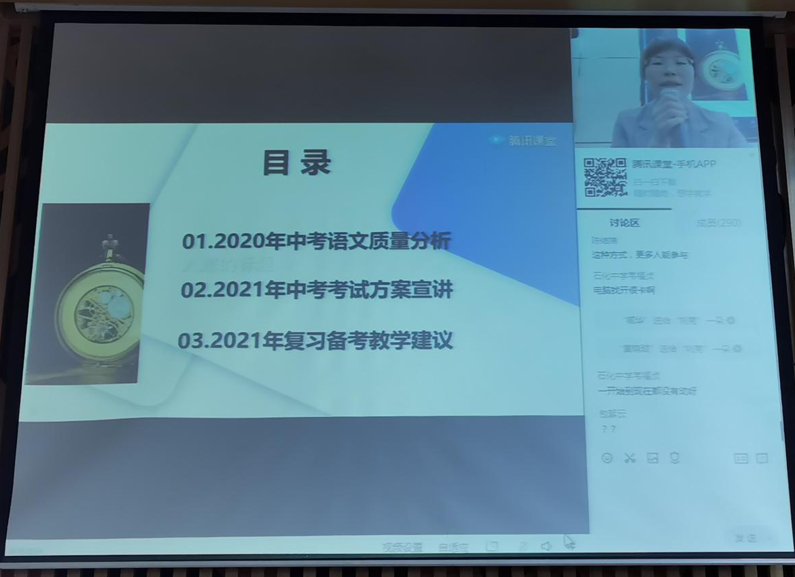
一、2020年中考语文质量分析
姚菊老师通过对2020年中考语文的题型、数据分析，向一线的老师们传达了以下信息：
1.积累与运用板块的命题原则是立足基础，不出难题、偏题，语音、字词关注课本注释和课后“读读，写写”，古诗文默写需多关注情境类题型。
2.阅读与鉴赏板块除了落实以往强调的重点外，文言文需关注课后的“思考探究”和“拓展迁移”；诗歌鉴赏引导学生学生学会整理、比较，在比较中体会异同；实用类文本需提高学生的阅读速度；文学类文本注意对比阅读的新题型。
3.作文板块，一建议一注意，建议用好教材教写作，注意近几年的命题特点是注重创设真实的写作情境。
二、2021年中考考试方案宣讲
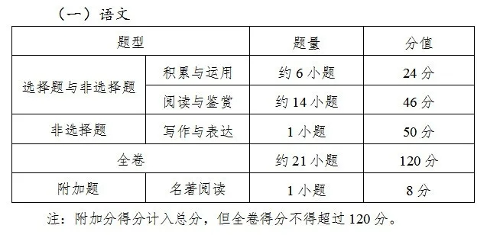
11月11日，《广州市初中学业水平考试语文数学英语道德与法治历史物理化学等科目考试实施方案（试行）》已发布，语文学科的试卷结构及能力考查分布如下：
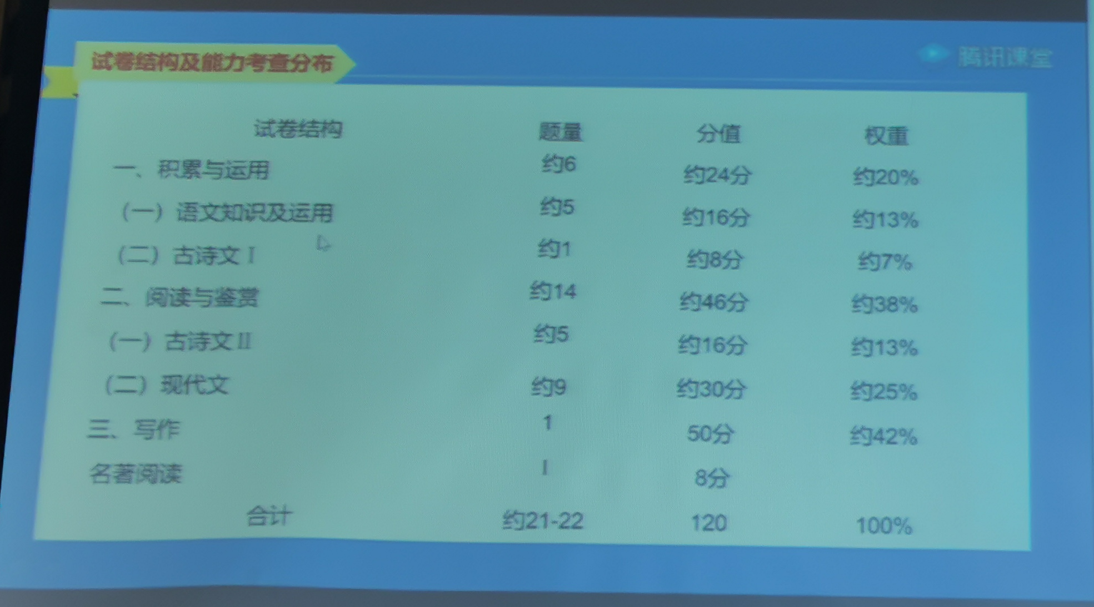

三、2021年复习备考教学建议
姚菊老师总结：2021年中考稳中有变，不变的是考试时长不变；试卷基本结构稳定，体现课标要求；考点保持稳定，选材方向、命题趋势保持不变。
姚菊老师提醒：初中语文的教学和备考需关注高考评价体系的“情境”及“一核四层四翼”。“情境化命题”不仅是高考的趋势，也是中考的趋势。语用、综合性学习、诗文默写等都有可能以情境化命题的方式出现。
关于名著阅读的备考，姚菊老师提醒大家不要陷入伪阅读试题、浅阅读试题、阅读名著试题、考偏了的试题的误区，试题的导向是检查学生的读书过程真不真实、实不实在。
区教研员姚咏梅老师在讲座后也谆谆提醒我们了解清晰中考形势，在教学和备考中落实各项要求，提升学生的学科思维和素养。
新的考试实施方案马上实行，面对变化我们如何应对？本次教研为我们的备考提供了方向和方法。明确方向不迷茫，扎实落实闻花香，期待六月再传喜讯。
2020年11月13日
（通讯员： 广州市中山大学附属中学 杨婷婷）

